(Згідно з розрахунком-розсилкою)
З метою забезпечення інформаційного супроводу заходів з оборони України, відсічі і стримування збройної агресії Російської Федерації, донесення до населення України та світової спільноти оперативної, правдивої та вичерпної інформації про воєнні злочини Російської Федерації

ВИМАГАЮ:

1. Забезпечити роботу у зоні проведення бойових дій та у комендантський час журналістів національних та іноземних засобів масової інформації, а також працівників прес-служб центральних органів виконавчої влади, які пройшли акредитацію та відповідну перевірку і отримали прес-карту зразка:
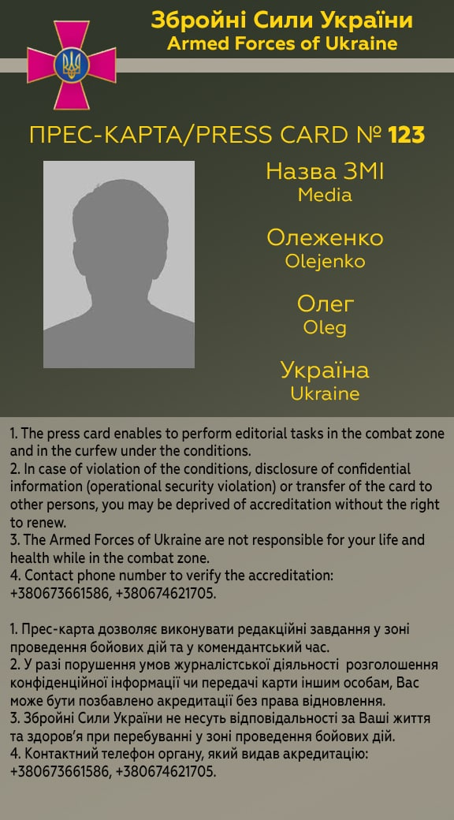
2. Допустити до роботи у зоні проведення бойових дій та у комендантський час відповідно до пункту 1 працівники засобів масової інформації, які отримали акредитацію для висвітлення подій в районі проведення операції Обʼєднаних сил за встановленим зразком:
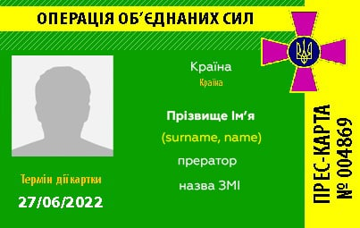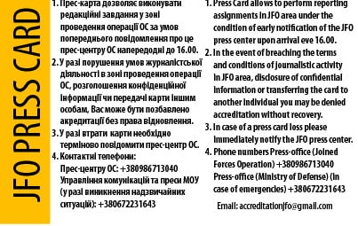

3. Позбавляти акредитації у разі порушення умов журналістської діяльності, потенційного завдяння шкоди безпеці операцій, розголошення конфіденційної інформації чи передачі карти іншим.

